Классный час во 2 классе
Салихов Ш.Г.

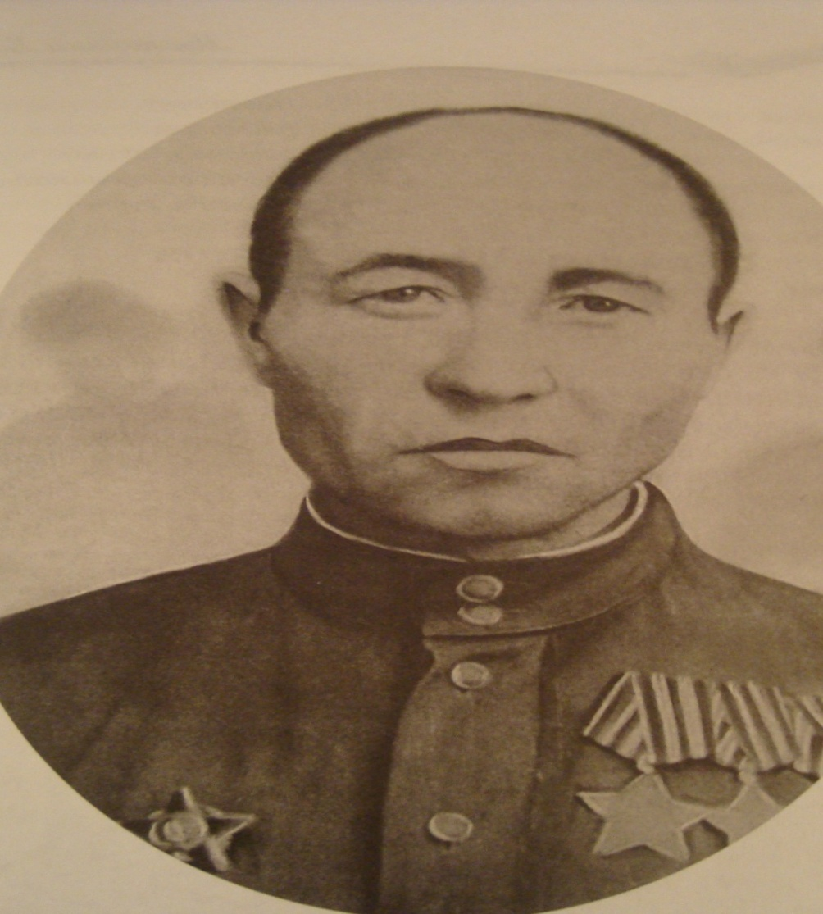

Выполнила: учитель начальных классов
Антонова Маргарита Владимировна
2014 г.

Цели и задачи:
-способствовать нравственно-патриотическому воспитанию школьников;
-ознакомить учащихся с жизнью и подвигами Салихова Ш.Г;
-расширить знания школьников о Великой Отечественной войне;
-дать почувствовать детям величие духа людей военного поколения, их веру в торжество справедливости и правды на Земле;
-способствовать воспитанию патриотических чувств, уважительного отношения к ветеранам войны.
Оборудование: презентации «Салихов Ш.Г.»
Ход классного часа:
Учитель: Дорогие ребята, наш классный час посвящается нашему земляку, кавалеру ордена Славы трёх степеней Салихову Шайхелисламу Гумеровичу. (Слайд 1)
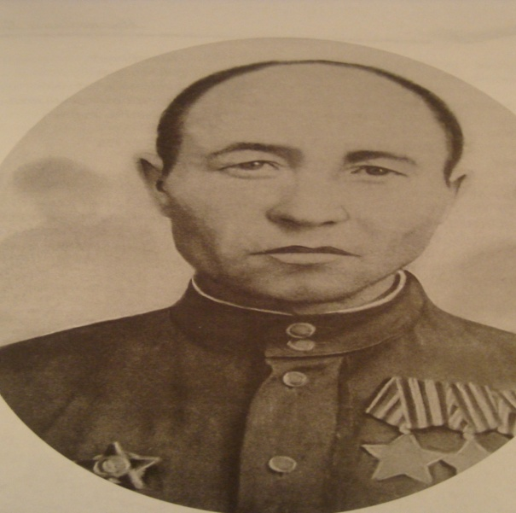
Страшная весть о начале ВОВ в тот же день дошла до самых отдалённых населённых пунктов нашего района. Одним из защитников нашей Родины был сержант Ш.Г. Салихов. (Слайд 2)
Он родился 4 февраля 1914 года в селе Старый Пучкак Чекмагущевского района Республики Башкортостан. Окончил начальную сельскую школу и до войны работал бригадиром в колхозе. (Слайд 3)
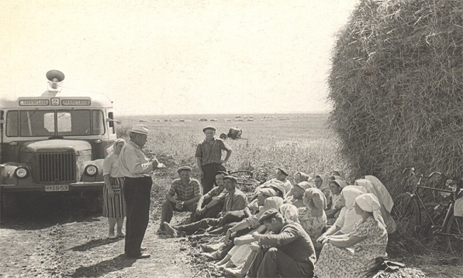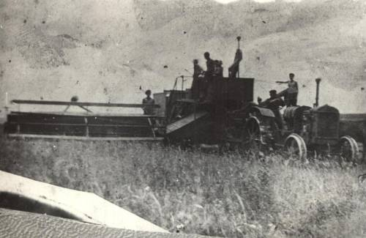
1936 году был призван в ряды Красной Армии. Участвовал в боях с японскими самураями на озере Хасан и против белофиннов на Карельском перешейке. (Слайд 4)

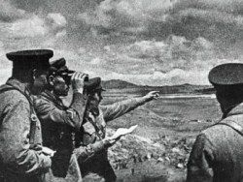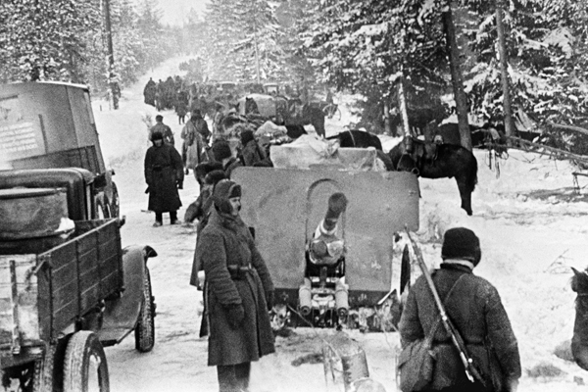
В годы ВОВ воевал командиром миномётного расчёта. командиром отделения разведчиков на Центральном и 1–м Прибалтийском фронтах.
(Слайд 5)

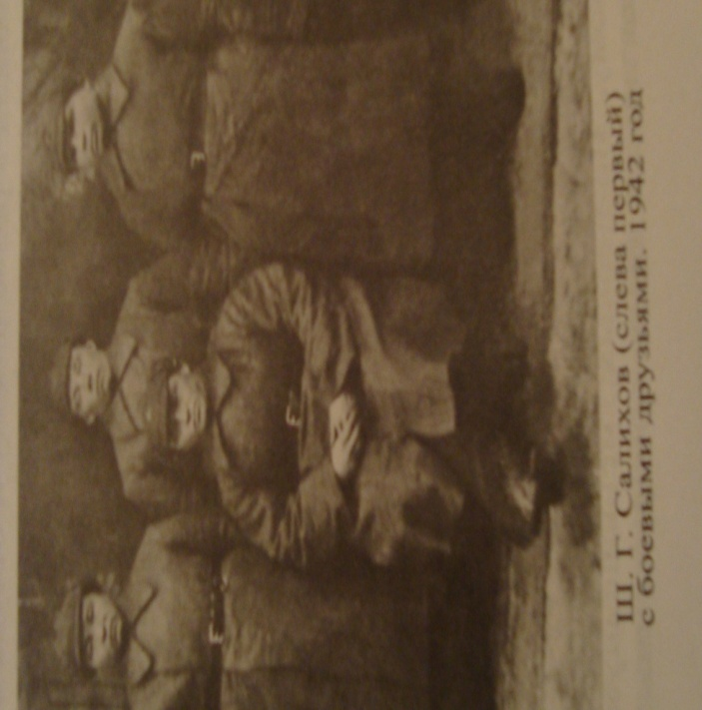
Наряду с храбростью и отвагой Шайхелислам отличался как разведчик большой осторожностью, что создало ему репутацию неуловимого.
Если он пробирается по лесу, не хрустнет ни одна веточка, не вспорхнет ни одна птица, если ползёт, в двух шагах не услышишь, а если садится за вёсла – не издаст ни малейшего всплеска. (Слайд 6)
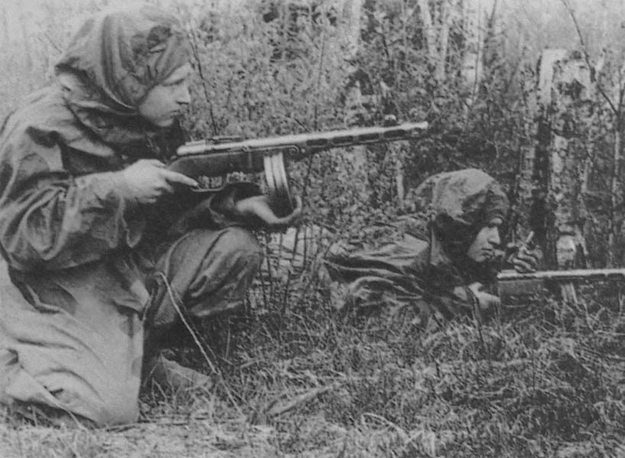

Какие бы задания ни давались ему командованием, он выполнял его добросовестно, о чём свидетельствуют его боевые награды: медаль «За отвагу», орден Красной Звезды, орден Славы всех трёх степеней. (Слайд 7)

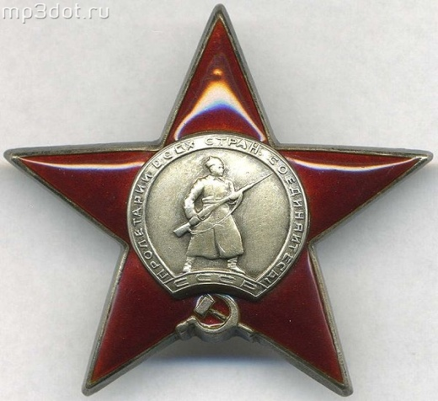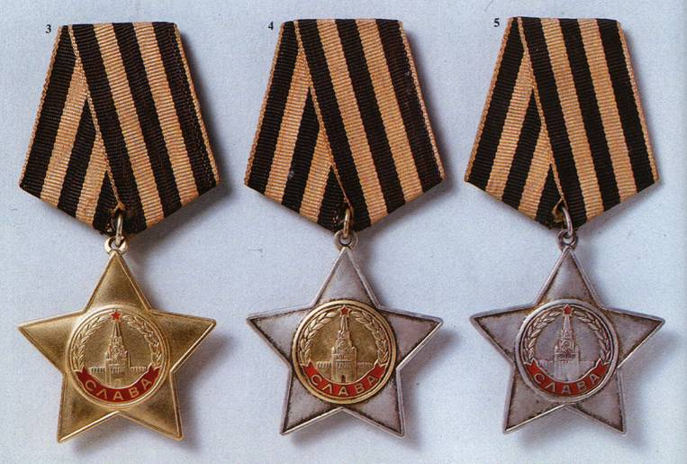

В невыносимо трудных условиях Шайхелислам Салихов находил пути, варианты решения самых сложных задач. Каждый разведчик, оказавшийся с ним в одной группе при выполнении боевого задания, был твёрдо уверен в том, что Салихов никогда товарища в беде не оставит. (Слайды 8,9)
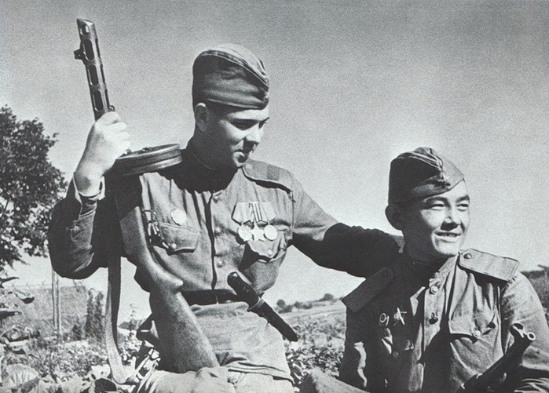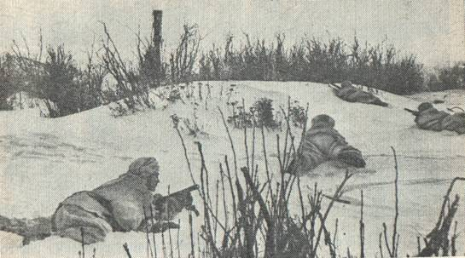

На фронтах ВОВ Ш. Г. Салихов был четырежды ранен. Каждый раз, после выздоровления, он рвался на передовую, на линию фронта. Благодаря исключительному трудолюбию, упорству, силе воли, умению ориентироваться в любой обстановке, он преодолевал любые препятствия. Он всегда действовал по суворовскому принципу: «Сам погибай, а товарища выручай», «Сказано – сделано». (Слайд 10)

После войны Шайхелислам Гумерович женился, и со своей женой Гульзиган они прожили в мире и согласии. Вырастили восьмерых детей и дали им образование. (Слайд 11)

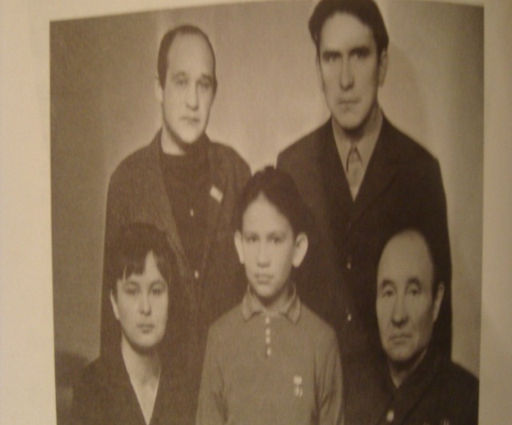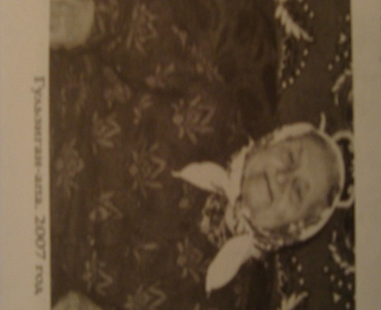

С годами фронтовые раны всё сильнее и сильнее давали о себе знать. И 19 июня 1978 года Шайхелислама Гумеровича не стало.
Земляки не забывают легендарного разведчика. В районном краеведческом и школьном музеях о полном кавалере ордена Славы Ш. Г. Салихове собран богатый материал. На стене дома села Старый Пучкак, где он жил до последних дней, установлена мемориальная доска. Одна из улиц села названа именем Салихова.
В 2009 году в селе Чекмагуш в парке Победы был установлен бюст героя – земляка Шайхелислама Гумеровича Салихова. (Слайды 12,13)
МЫ ПОМНИМ ВАС!

Вспомним всех поимённо,

горем вспомним своим.

Это нужно не мёртвым!

Это нужно живым!

МИНУТА МОЛЧАНИЯ

